**Техническое задание**

Необходимо написать универсальную основу для представления ненаправленных связных графов и поиска в них кратчайших маршрутов. Далее, этот алгоритм предполагается применять для прокладки маршрутов: на картах, в метро и так далее.

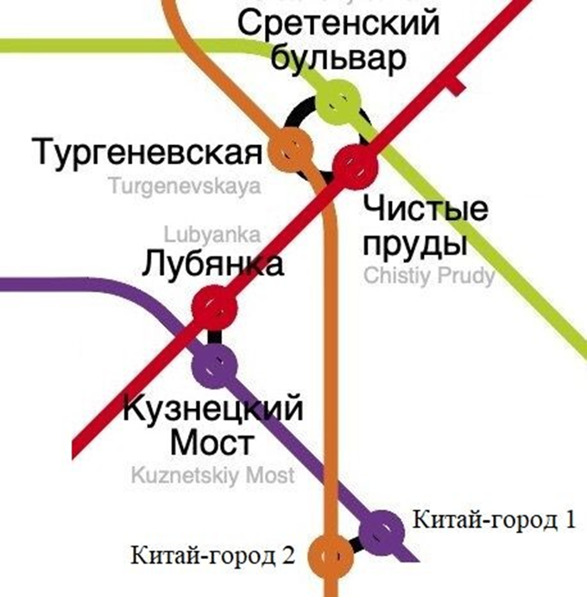

Для универсального описания графов, вам требуется объявить в программе следующие классы:

**Vertex** - для представления вершин графа (на карте это могут быть: здания, остановки, достопримечательности и т.п.);

**Link** - для описания связи между двумя произвольными вершинами графа (на карте: маршруты, время в пути и т.п.);

**LinkedGraph** - для представления связного графа в целом (карта целиком).

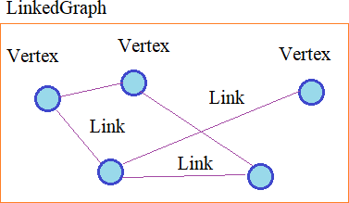

Объекты класса Vertex должны создаваться командой:

v = Vertex()

и содержать локальный атрибут:

*_links* - список связей с другими вершинами графа (список объектов класса Link).

Также в этом классе должно быть объект-свойство (property):

*links* - для получения ссылки на список *_links*.

Объекты следующего класса **Link** должны создаваться командой:

link = Link(v1, v2)

где *v1, v2* - объекты класса Vertex (вершины графа). Внутри каждого объекта класса Link должны формироваться следующие локальные атрибуты:

*_v1, _v2* - ссылки на объекты класса Vertex, которые соединяются данной связью;

*_dist* - длина связи (по умолчанию 1); это может быть длина пути, время в пути и др. В классе Link должны быть объявлены следующие объекты-свойства:

*v1* - для получения ссылки на вершину *v1*;

*v2* **-** для получения ссылки на вершину *v2*

*dist* - для изменения и считывания значения атрибута *_dist*.

Наконец, объекты третьего класса **LinkedGraph** должны создаваться командой:

map_graph = LinkedGraph()

В каждом объекте класса LinkedGraph должны формироваться локальные атрибуты:

*_links* - список из всех связей графа (из объектов класса Link);

*_vertex* - список из всех вершин графа (из объектов класса Vertex).

В самом классе **LinkedGraph** необходимо объявить (как минимум) следующие методы:

**def add_vertex(self, v)**: ... - для добавления новой вершины v в список _*vertex* (если она там отсутствует) def add_link(self, link): ... - для добавления новой связи *link* в список _*links* (если объект link с указанными вершинами в списке отсутствует);

**def find_path(self, start_v, stop_v):** ... - для поиска кратчайшего маршрута из вершины *start_v* в вершину *stop_v*.

Метод **find_path()** должен возвращать список из вершин кратчайшего маршрута и список из связей этого же маршрута в виде кортежа:

([вершины кратчайшего пути], [связи между вершинами])

Поиск кратчайшего маршрута допустимо делать полным перебором с помощью рекурсивной функци (будем полагать, что общее число вершин в графе не превышает 100). Или можно реализовать алгоритм Дейкстры поиска кратчайшего пути в связном взвешенном графе.

В методе **add_link()** при добавлении новой связи следует автоматически добавлять вершины этой связи в список _*vertex*, если они там отсутствуют.

Проверку наличия связи в списке _*links* следует определять по вершинам этой связи. Например, если списке имеется объект:

_*links* = [Link(v1, v2)]

то добавлять в него новые объекты Link(v2, v1) или Link(v1, v2) нельзя (обратите внимание у всех трех объектов будут разные id, т.е. по id определять вхождение в список нельзя).

Пример использования классов, применительно к схеме метро (эти строчки в программе писать не нужно):



Однако, в таком виде применять классы для схемы карты метро не очень удобно. Например, здесь не указаний названий станций, а также длина каждого сегмента равна 1, что не соответствует действительности.

Чтобы поправить этот момент и реализовать программу поиска кратчайшего пути в метро между двумя произвольными станциями, объявите еще два дочерних класса:

class **Station**(Vertex): ... - для описания станций метро;

class **LinkMetro**(Link): ... - для описания связей между станциями Объекты класса Station должны создаваться командой:

*st* = Station(name)

где name - название станции (строка). В каждом объекте класса Station должен дополнительно формироваться локальный атрибут:

*name* - название станции метро.

В самом классе Station переопределите магические методы str () и repr (), чтобы они возвращал название станции метро (локальный атрибут name).

Объекты второго класса LinkMetro должны создаваться командой:

*link* = LinkMetro(v1, v2, dist)

где v1, v2 - вершины (станции метро); dist - расстояние между станциями (любое положительное число)

В результате, эти классы должны совместно работать следующим образом:

*map_metro = LinkedGraph()*

*v1 = Station("Сретенский бульвар")*

*v2 = Station("Тургеневская")*

*v3 = Station("Чистые пруды")*

*v4 = Station("Лубянка")*

*v5 = Station("Кузнецкий мост")*

*v6 = Station("Китай-город 1")*

*v7 = Station("Китай-город 2")*

*map_metro.add_link(LinkMetro(v1, v2, 1))*

*map_metro.add_link(LinkMetro(v2, v3, 1))*

*map_metro.add_link(LinkMetro(v1, v3, 1))*

*map_metro.add_link(LinkMetro(v4, v5, 1))*

*map_metro.add_link(LinkMetro(v6, v7, 1))*

*map_metro.add_link(LinkMetro(v2, v7, 5))*

*map_metro.add_link(LinkMetro(v3, v4, 3))*

*map_metro.add_link(LinkMetro(v5, v6, 3))*

*print(len(map_metro._links)) print(len(map_metro._vertex))*

*path = map_metro.find_path(v1, v6) # от сретенского бульвара до китай-город 1 print(path[0]) # [Сретенский бульвар, Тургеневская, Китай-город 2, Китай-город 1] print(sum([x.dist for x in path[1]])) # 7*